КИЇВСЬКИЙ НАЦІОНАЛЬНИЙ УНІВЕРСИТЕТ

ІМЕНІ ТАРАСА ШЕВЧЕНКА

Кафедра інтелектуальних та інформаційних систем

Лабораторна робота № 5

з дисципліни

“ Організація баз даних та знань”

Виконав студент

групи КН- 22

Пашковський Павло Володимирович

Київ-2020

1. Даталогічна модель

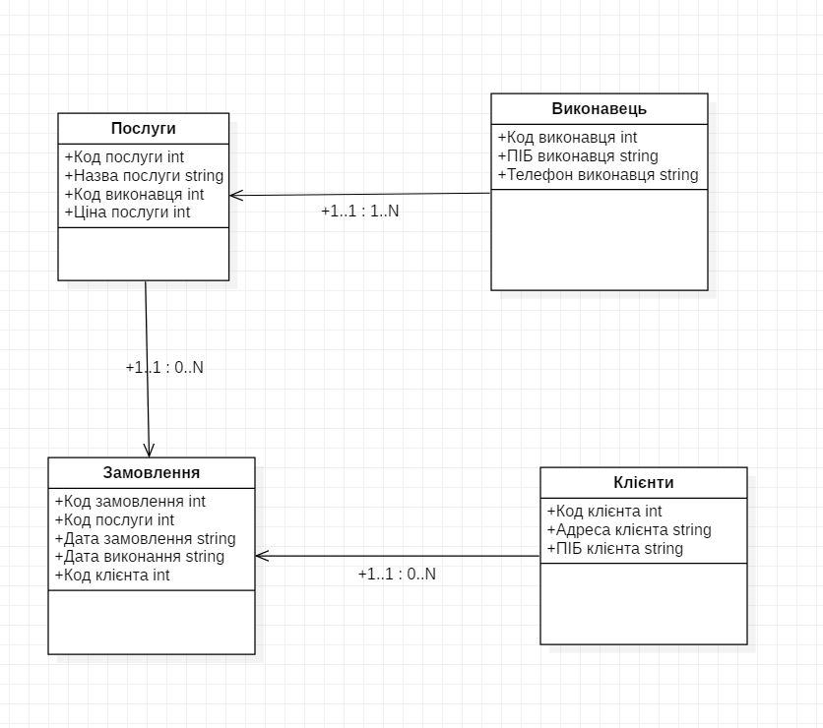

1. Фіз модель

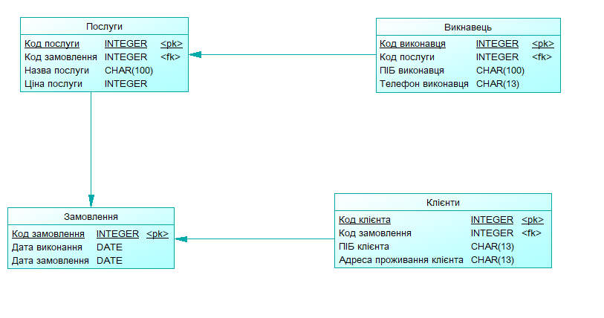

1. 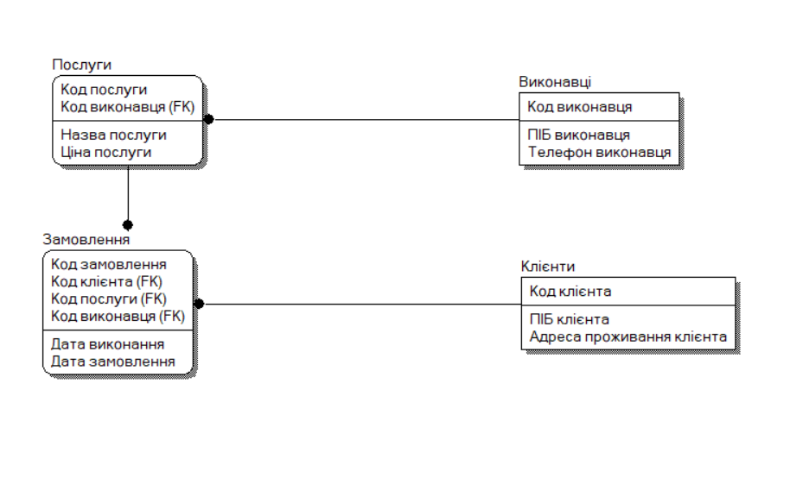Логічна: